Tuần 10,11  Tiết 19, 20, 21 | BÀI 8. TRUYỀN VÀ BIẾN ĐỔI CHUYỂN ĐỘNG | Ngày soạn: 3,4, 11 /11/2024  Ngày giảng: /11/2024

I. MỤC TIÊU BÀI HỌC: Sau bài học này học sinh phải:
1. Kiến thức
- Trình bày được nội dung cơ bản của truyền và biến đổi chuyển động,.
- Mô tả được cấu tạo, nguyên lý làm việc của một số cơ cấu truyền và biến đổi chuyển động.
- Tháo lắp và tính toán được tỉ số truyền của một số bộ truyền và biến đổi chuyển động.
2. Năng lực
2.1. Năng lực công nghệ
- Nhận thức công nghệ: Nhận biết được nội dung cơ bản của truyền và biến đổi chuyển động. Nhận biết được cấu tạo, nguyên lý làm việc của một số cơ cấu truyền và biến đổi chuyển động.
- Sử dụng công nghệ: Tháo lắp và tính toán được tỉ số truyền của một số bộ truyền và biến đổi chuyển động.
- Giao tiếp công nghệ: Biết sử dụng một số thuật ngữ về truyền và biến đổi chuyển động.
- Đánh giá công nghệ: Đánh giá, nhận xét các bước tháo lắp và tính toán được tỉ số truyền của một số bộ truyền và biến đổi chuyển động.
2.2. Năng lực chung
- Năng lực tự chủ, tự học.
- Năng lực giao tiếp và hợp tác: Biết sử dụng thông tin để trình bày, thảo luận các vấn đề liên quan đến truyền và biến đổi chuyển động, lắng nghe và phản hồi tích cực trong quá trình hoạt động nhóm
- Năng lực giải quyết vấn đề: Giải quyết được các tình huống đặt ra liên quan đến truyền và biến đổi chuyển động.
3. Phẩm chất
- Chăm chỉ: Có ý thức vận dụng kiến thức về truyền và biến đổi chuyển động đã học vào thực tiễn cuộc sống.
- Trách nhiệm: Tích cực trong các hoạt động. Có ý thức thực hiện an toàn lao động khi thực hiện tháo lắp được tỉ số truyền của một số bộ truyền và biến đổi chuyển động.
II. THIẾT BỊ DẠY HỌC VÀ HỌC LIỆU
1. Chuẩn bị của giáo viên
- Giấy A4. Phiếu học tập. Ảnh, power point.
- Một số bộ truyền và biến đổi chuyển động
2. Chuẩn bị của HS
- Dụng cụ học tập phục vụ cho quá trình hoạt động nhóm
- Học bài cũ. Đọc trước bài mới.
III. TIẾN TRÌNH DẠY HỌC
Hoạt động 1: Giới thiệu bài mới
a.Mục tiêu: Khơi gợi nhu cầu tìm hiểu về truyền và biến đổi chuyển động
b. Nội dung: HS trả lời được câu hỏi
Khi đạp xe, bộ phận nào làm nhiệm vụ truyền chuyển động từ trục giữa đến trục sau bánh xe đạp?
c. Sản phẩm: Báo cáo hoạt động nhóm.
Khi chúng ta đạp bàn đạp, lực truyền qua làm trục giữa quay, đĩa xích quay, kéo dây xích chuyển động, dây xích kéo líp quay cùng bánh xe sau (trục sau), khi bánh xe quay và lăn trên mặt đường làm cho xe chuyển động về phía trước. Nguyên tắc chuyển động như sau:
Lực từ chân người đạp → Bàn đạp → Trục giữa → Đĩa xích → Dây xích → Líp → Bánh xe sau (trục sau) → Xe chuyển động.
d. Tổ chức hoạt động
Chuyển giao nhiệm vụ
GV yêu cầu HS quan sát và thảo luận trao đổi nhóm cặp bàn, trả lời câu hỏi
trên trong thời gian 1 phút.
HS quan sát và tiếp nhận nhiệm vụ.
Thực hiện nhiệm vụ
HS quan sát, trao đổi nhóm cặp bàn, trả lời câu hỏi.
Báo cáo, thảo luận
GV yêu cầu đại diện nhóm trình bày, nhóm khác nhận xét và bổ sung.
Đại diện nhóm trình bày, nhóm khác nhận xét và bổ sung.
Kết luận và nhận định
GV nhận xét trình bày của HS.
GV chốt lại kiến thức.
GV vào bài mới: Thế nào là truyền và biến đổi chuyển động? các bộ truyền và biến đổi chuyển động có cấu tạo, nguyên lý hoạt động thế nào? Để tìm hiểu nội dung trên thì chúng ta vào bài hôm nay.
HS định hình nhiệm vụ học tập.
Hoạt động 2: Hình thành kiến thức mới
Hoạt động 2.1. Tìm hiểu về khái niệm truyền chuyển động
a.Mục tiêu: Nêu được khái niệm truyền chuyển động.
b. Nội dung: Truyền chuyển động
c. Sản phẩm: Câu trả lời của HS
d. Tổ chức hoạt động
Hoạt động của GV và HS | Nội dung cần đạt
Chuyển giao nhiệm vụ  GV đưa ra câu hỏi  Quan sát Hình 8.1 và cho biết:  1. Chuyển động được truyền từ bộ phận nào tới bộ phận nào?  2. Chỉ ra bộ phận dẫn, bộ phận bị dẫn 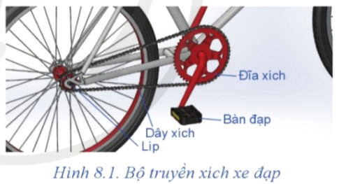  GV yêu cầu HS quan sát và thảo luận trao đổi nhóm cặp bàn, trả lời câu hỏi trên trong thời gian 2 phút.  HS quan sát và tiếp nhận nhiệm vụ.  Thực hiện nhiệm vụ  HS quan sát, trao đổi nhóm cặp bàn, trả lời câu hỏi.  Báo cáo, thảo luận  GV yêu cầu đại diện nhóm trình bày, nhóm khác nhận xét và bổ sung.  Đại diện nhóm trình bày, nhóm khác nhận xét và bổ sung.  1. Khi chúng ta đạp bàn đạp, lực truyền qua làm trục giữa quay, đĩa xích quay, kéo dây xích chuyển động, dây xích kéo líp quay cùng bánh xe sau, khi bánh xe quay và lăn trên mặt đường làm cho xe chuyển động về phía trước. Nguyên tắc chuyển động như sau:  Lực từ chân người đạp → Bàn đạp → Trục giữa → Đĩa xích → Dây xích → Líp → Bánh xe sau → Xe chuyển động.  2. Bộ phận dẫn là bàn đạp (trục giữa), bộ phận bị dẫn là trục sau bánh xe đạp.  GV: Thế nào là truyền chuyển động? Chỉ ra bộ phận dẫn và bộ phận bị dẫn  1-2HS trả lời, HS khác nhận xét và bổ sung.  Kết luận và nhận định  GV nhận xét trình bày của HS. GV chốt lại kiến thức.  HS nghe và ghi nhớ, ghi nội dung vào trong vở. | 1.Truyền chuyển động  - Truyền động là truyền và biến đổi tốc độ từ bộ phận này đến bộ phận khác của máy phù hợp với yêu cầu làm việc.  - Bộ phận truyền chuyển động được gọi là bộ phận dẫn, bộ phận nhận chuyển động được gọi là bộ phận bị dẫn.
Hoạt động 2.2. Tìm hiểu về truyền động đai
a.Mục tiêu: Trình bày được cấu tạo và nguyên lý hoạt động, ứng dụng của truyền động đai.
b. Nội dung: Truyền động đai
c. Sản phẩm: Câu trả lời của HS.
d. Tổ chức hoạt động
Hoạt động của GV và HS | Nội dung cần đạt
Chuyển giao nhiệm vụ  GV đưa ra câu hỏi  1.Quan sát Hình 8.2, em hãy cho biết cấu tạo và nguyên lí làm việc của bộ truyền đai.  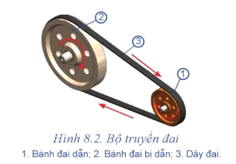  2. Căn cứ vào đâu để tính tỉ số truyền của bộ truyền đai?  3. Cho biết vai trò của của bộ truyền đai ở máy nghiền hạt Hình 8.3.  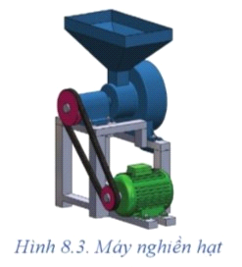  GV yêu cầu HS quan sát và thảo luận trao đổi nhóm cặp bàn, trả lời câu hỏi trên trong thời gian 2 phút.  HS quan sát và tiếp nhận nhiệm vụ.  Thực hiện nhiệm vụ  HS quan sát, trao đổi nhóm cặp bàn, trả lời câu hỏi.  Báo cáo, thảo luận  GV yêu cầu đại diện nhóm trình bày, nhóm khác nhận xét và bổ sung.  Đại diện nhóm trình bày, nhóm khác nhận xét và bổ sung.  1. - Cấu tạo: Bộ truyền đai gồm bánh đai dẫn, bánh đai bị dẫn, dây đai. Dây đai được mắc trên các bánh đai.  - Nguyên lí làm việc: Bánh đai dẫn (đường kính D₁) quay với tốc độ quay n₁ (vòng/phút), nhờ lực ma sát giữa dây đaivà bánh đai làm bánh đai bị dẫn (đường kính D₂), quy theo tốc độ quay n₂ (vòng/phút).  2. Bánh đai dẫn (đường kính D₁) quay với tốc độ quay n₁ (vòng/phút), nhờ lực ma sát giữa dây đai và bánh đai làm bánh đai bị dẫn (có đường kính D₂), quy theo tốc độ quay n₂ (vòng/phút).  Tỉ số truyền i được tính bằng công thức:  3. Động cơ quay dẫn dây đai và bánh dẫn (bánh nghiền) quay theo.  GV: Nêu cấu tạo và nguyên lý hoạt động của truyền động đai? Truyền động đai có ứng dụng gì?  1-2HS trả lời, HS khác nhận xét và bổ sung.  Kết luận và nhận định  GV nhận xét trình bày của HS. GV chốt lại kiến thức.  HS nghe và ghi nhớ, ghi nội dung vào trong vở.  GV yêu cầu HS đọc phần em có biết. SGK-T45  1-2 HS đọc. HS khác nghe và ghi nhớ. | II.Một số bộ truyền động cơ khí  1. Truyền động đai  a. Cấu tạo  - Gồm bánh đai dẫn, bánh đai bị dẫn, dây đai.  b. Nguyên lý hoạt động  - Bánh đai dẫn(có đường kính D1) quay với tốc độ n1(vòng/phút) nhớ lực ma sát giữa dây đai và bánh đai làm bánh đai bị dẫn 2(có đường kính D2) quay với tốc độ n2(vòng/phút)  - Tỉ số tuyền (i) của hệ thống được tính theo công thức  + Khi i = 1 truyền động đẳng tốc,  + i < 1 truyền động tăng tốc  + i > 1 Truyền động giảm tốc  c. Ứng dụng  - Máy nghiền bột, máy thái khoai sắn, máy nén khí, ô tô, xe máy…
   | n₁ | D₂
  i | = | =
   | n₂ | D₂
   | n₁ | D₂
  i | = | =
   | n₂ | D₁
Hoạt động 2.3. Tìm hiểu về truyền động ăn khớp
a.Mục tiêu: Trình bày được cấu tạo và nguyên lý hoạt động, ứng dụng của truyền động ăn khớp. Phân biệt được truyền động ăn khớp và truyền động đai
b. Nội dung: Truyền động ăn khớp
c. Sản phẩm: Phiếu học tập số 1.
d. Tổ chức hoạt động
Hoạt động của GV và HS | Nội dung cần đạt
Chuyển giao nhiệm vụ  GV đưa ra phiếu học tập  PHIẾU HỌC TẬP SỐ 1  Quan sát hình 8.5, Hình 8.6 và cho biết:  1. Bộ truyền xích gồm các chi tiết nào?  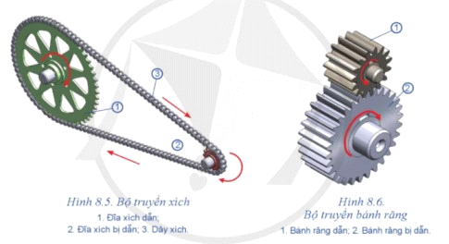  2. Bộ truyền bánh răng gồm các chi tiết nào?  3. Cho biết các đĩa xích bánh răng quay cùng chiều hay ngược chiều nhau?  4. Dựa vào thông số nào của đĩa xích, bánh răng để tính tỉ số truyền?  5. Quan sát máy ép quay tay Hình 8.7 và cho biết:  - Tỉ số truyền của bộ bánh răng này lớn hơn hay nhỏ hơn 1? Vì sao?  - Vì sao không dùng bộ truyền xích cho trường hợp này?  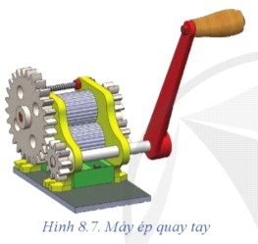  GV yêu cầu HS quan sát và thảo luận trao đổi nhóm cặp bàn, trả lời câu hỏi trên trong thời gian 2 phút.  HS quan sát và tiếp nhận nhiệm vụ.  Thực hiện nhiệm vụ  HS quan sát, trao đổi nhóm cặp bàn, trả lời câu hỏi.  Báo cáo, thảo luận  GV yêu cầu đại diện nhóm trình bày, nhóm khác nhận xét và bổ sung.  Đại diện nhóm trình bày, nhóm khác nhận xét và bổ sung.  PHIẾU HỌC TẬP SỐ 1  1. Bộ truyền xích gồm  - Đĩa xích dẫn  - Đĩa xích bị dẫn  - Dây xích  2. Bộ truyền bánh răng gồm các chi tiết:  - Bánh răng dẫn  - Bánh răng bị dẫn  3.Các đĩa xích quay cùng chiều nhau.  Các bánh răng quay ngược chiều nhau.  4. Dựa vào số răng và tốc độ quay của đĩa xích, bánh răng để tính tỉ số truyền.  5. Tỉ số truyền của bộ bánh răng này lớn hơn 1. Vì bánh răng dẫn có số răng nhỏ hơn bánh răng bị dẫn (Z₂ > Z₁)  =>  - Không dùng bộ truyền xích cho trường hợp này vì máy ép quay tay cần có khả năng truyền lực lớn trong khi bộ truyền xích chỉ cho công suất nhỏ và trung bình.  GV: Trình bày cấu tạo và nguyên lý hoạt động, ứng dụng của truyền động ăn khớp  1-2HS trả lời, HS khác nhận xét và bổ sung.  Kết luận và nhận định  GV nhận xét trình bày của HS. GV chốt lại kiến thức.  HS nghe và ghi nhớ, ghi nội dung vào trong vở.  GV yêu cầu HS đọc phần thông tin em có biết (SGK-T47)  1-2HS đọc. HS khác nhận xét và bổ sung. | 2. Truyền động ăn khớp  a. Cấu tạo  - Bộ truyền xích gồm đĩa xích dẫn, đĩa xích bị dẫn, dây xích.  - Bộ truyền bánh răng gồm các bánh răng ăn khớp trực tiếp với nhau.  b. Nguyên lý hoạt động  - Khi đĩa dẫn 1(hoặc bánh răng dẫn) có Z₁ răng quay với tốc độ n₁(vòng/phút) làm dẫn động đĩa bị dẫn (hoặc bánh răng bị dẫn) có Z₂ răng quay với tốc độ n₂(vòng/phút)  - Tỉ số tuyền (i) của hệ thống được tính theo công thức  + Khi i = 1 truyền động đẳng tốc,  + i < 1 truyền động tăng tốc  + i > 1 Truyền động giảm tốc  c. Ứng dụng  - Bộ truyền xích: xe đạp, xe máy..  - Bộ truyền bánh răng: đồng hồ, các loại hộp số, xe máy….
   | Z2
  i | = | >1
   | Z1
   | n₁ | Z₂
  i | = | =
   | n₂ | Z₁
Hoạt động 2.4. Tìm hiểu về khái niệm biến đổi chuyển động
a.Mục tiêu: Nêu được khái niệm biến đổi chuyển động.
b. Nội dung: Biến đổi chuyển động chuyển động
c. Sản phẩm: Câu trả lời của HS
d. Tổ chức hoạt động
Hoạt động của GV và HS | Nội dung cần đạt
Chuyển giao nhiệm vụ  GV đưa ra câu hỏi  Quan sát Hình 8.9 và cho biết:  1. Khi muốn cho trục ren chuyển động thẳng lên hoặc xuống thì phải làm gì?  2. Trục ren có những chuyển động nào?  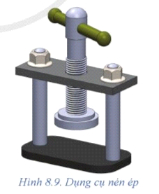  GV yêu cầu HS quan sát và thảo luận trao đổi nhóm cặp bàn, trả lời câu hỏi trên trong thời gian 2 phút.  HS quan sát và tiếp nhận nhiệm vụ.  Thực hiện nhiệm vụ  HS quan sát, trao đổi nhóm cặp bàn, trả lời câu hỏi.  Báo cáo, thảo luận  GV yêu cầu đại diện nhóm trình bày, nhóm khác nhận xét và bổ sung.  Đại diện nhóm trình bày, nhóm khác nhận xét và bổ sung.  1. Khi muốn cho trục ren chuyển động thẳng lên hoặc xuống thì phải quay tay quay.  2. Trục ren có chuyển động tịnh tiến (lên xuống) và chuyển động quay.  GV: Thế nào là biến đổi chuyển động? có mấy biến đổi chuyển động cơ bản?  1-2HS trả lời, HS khác nhận xét và bổ sung.  Kết luận và nhận định  GV nhận xét trình bày của HS. GV chốt lại kiến thức.  HS nghe và ghi nhớ, ghi nội dung vào trong vở. | III.Biến đổi chuyển động  - Biến đổi chuyển động là biến đổi dạng chuyển động này thành dạng chuyển động khác  - Có hai loại biến đổi chuyển động cơ bản là  + Biến đổi chuyển động quay thành chuyển động tịnh tiến hoặc ngược lại.  + Biến đổi chuyển động quay thành chuyển động lắc và ngược lại.
Hoạt động 2.5. Tìm hiểu về cơ cấu tay quay con trượt
a.Mục tiêu: Trình bày được cấu tạo và nguyên lý hoạt động, ứng dụng của cơ cấu tay quay con trượt
b. Nội dung: Cơ cấu tay quay con trượt
c. Sản phẩm: Câu trả lời của HS
d. Tổ chức hoạt động
Hoạt động của GV và HS | Nội dung cần đạt
Chuyển giao nhiệm vụ  GV đưa ra câu hỏi  1.Hãy chỉ ra các khớp bản lề, khớp trượt trên Hình 8.10.  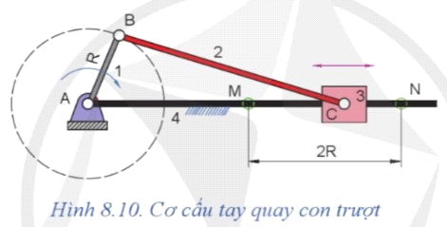  2. Quan sát Hình 8.10 và cho biết tay quay có bán kính quay R thì độ lớn quãng đường di chuyển được của con trượt là bao nhiêu?  3. Quan sát mô hình động cơ đốt trong (Hình 8.11) cho biết các chi tiết pit tông, thanh truyền, trục khuỷu chuyển động như thế nào? Trục khuỷu, thanh truyền và pit tông có phải là cơ cấu tay quay con trượt không?  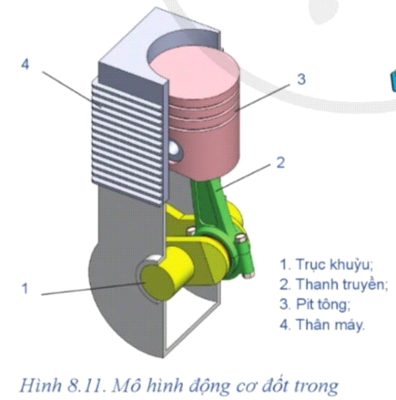  GV yêu cầu HS quan sát và thảo luận trao đổi nhóm cặp bàn, trả lời câu hỏi trên trong thời gian 2 phút.  HS quan sát và tiếp nhận nhiệm vụ.  Thực hiện nhiệm vụ  HS quan sát, trao đổi nhóm cặp bàn, trả lời câu hỏi.  Báo cáo, thảo luận  GV yêu cầu đại diện nhóm trình bày, nhóm khác nhận xét và bổ sung.  Đại diện nhóm trình bày, nhóm khác nhận xét và bổ sung.  1. Khớp quay: A, B, C  Khớp trượt: C (con trượt và giá)  2. Độ lớn quãng đường di chuyển được của con trượt là 2R.  3. Pit tông chuyển động tịnh tiến.  Trục khuỷu và thanh truyền chuyển động quay.  Trục khuỷu, thanh truyền và pit tông là cơ cấu tay quay con trượt.  GV: Nêu cấu tạo và nguyên lý hoạt động, ứng dụng của cơ cấu tay quay con trượt  1-2HS trả lời, HS khác nhận xét và bổ sung.  Kết luận và nhận định  GV nhận xét trình bày của HS. GV chốt lại kiến thức.  HS nghe và ghi nhớ, ghi nội dung vào trong vở. | IV. Một số cơ cấu biến đổi chuyển động  1. Cơ cấu tay quay con trượt  a. Cấu tạo  - Gồm tay quay 1, thanh truyền 2, con trượt 3, giá đỡ 4.  b. Nguyên lý hoạt động  Khi tay quay 1 quay quanh trục A với bán kính quay thông qua thanh truyền 2 làm cho con trượt 3 chuyển động tịnh tiến qua lại hoặc lên xuống trong giá đỡ 4  c.Ứng dụng  - Động cơ đốt trong, máy nén khí, máy cưa gỗ..
Hoạt động 2.6. Tìm hiểu về cơ cấu tay quay con lắc
a.Mục tiêu: Trình bày được cấu tạo và nguyên lý hoạt động, ứng dụng của cơ cấu tay quay con lắc
b. Nội dung: Cơ cấu tay quay con lắc
c. Sản phẩm: Câu trả lời của HS
d. Tổ chức hoạt động
Hoạt động của GV và HS | Nội dung cần đạt
Chuyển giao nhiệm vụ  GV đưa ra câu hỏi  Quan sát Hình 8.12 và cho biết:  1. Vị trí các khớp bản lề của cơ cấu.  2. Nguyên lí làm việc của cơ cấu.  3. Khi thanh lắc (3) di chuyển đến điểm N, tay quay (1) tiếp tục quay thì thanh lắc (3) chuyển động như thế nào?  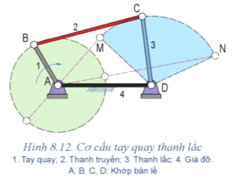  GV yêu cầu HS quan sát và thảo luận trao đổi nhóm cặp bàn, trả lời câu hỏi trên trong thời gian 2 phút.  HS quan sát và tiếp nhận nhiệm vụ.  Thực hiện nhiệm vụ  HS quan sát, trao đổi nhóm cặp bàn, trả lời câu hỏi.  Báo cáo, thảo luận  GV yêu cầu đại diện nhóm trình bày, nhóm khác nhận xét và bổ sung.  Đại diện nhóm trình bày, nhóm khác nhận xét và bổ sung.  1. Vị trí các khớp bản lề của cơ cấu: A, B, C, D.  2. Nguyên lí làm việc của cơ cấu: Khi tay quay (1) quay quanh trục A, thông qua thanh truyền (2) làm thanh lắc (3) chuyển động lắc qua lại quanh trục D từ vị trí M đến vị trí N và ngược lại.  3. Khi thanh lắc (3) di chuyển đến điểm N, tay quay (1) tiếp tục quay thì thanh lắc (3) chuyển động quay về phía điểm M.  GV: Trình bày cấu tạo và nguyên lý hoạt động, ứng dụng của cơ cấu tay quay con lắc  1-2HS trả lời, HS khác nhận xét và bổ sung.  Kết luận và nhận định  GV nhận xét trình bày của HS. GV chốt lại kiến thức.  HS nghe và ghi nhớ, ghi nội dung vào trong vở. | 2. Cơ cấu tay quay con lắc  a. Cấu tạo  - Gồm tay quay 1, thanh truyền 2, con lắc 3, giá đỡ 4.  b. Nguyên lý hoạt động  Khi tay quay 1 quay quanh trục A, thông qua thanh truyền 2 làm thanh lắc 3 lắc qua lại quanh trục D một góc xác định.  c. Ứng dụng  - Máy khâu đạp chân, máy khai thác dầu mỏ, bánh tầu hỏa…..
Hoạt động 2.5. Tháo lắp và tính tỉ số truyền của một số bộ truyền và biển đổi chuyển động
a.Mục tiêu: Tháo lắp và tính tỉ số truyền được của một số bộ truyền và biển đổi chuyển động
b. Nội dung: Tháo lắp và tính tỉ số truyền của một số bộ truyền và biển đổi chuyển động
c. Sản phẩm: Báo cáo thực hành của các nhóm
d. Tổ chức hoạt động
Hoạt động của GV và HS | Nội dung cần đạt
Chuyển giao nhiệm vụ  GV đưa ra câu hỏi  1. Kể tên các dụng cụ và thiết bị cần chuẩn bị.  2. Nêu nội dung cần tiến hành.  3. Để tháo lắp đúng quy trình cần tuân theo yêu cầu gì?  GV yêu cầu HS quan sát và thảo luận trao đổi nhóm, trả lời câu hỏi trên trong thời gian 2 phút.  HS quan sát và tiếp nhận nhiệm vụ.  Thực hiện nhiệm vụ  HS quan sát, trao đổi nhóm, trả lời câu hỏi.  Báo cáo, thảo luận  GV yêu cầu đại diện nhóm trình bày, nhóm khác nhận xét và bổ sung.  Đại diện nhóm trình bày, nhóm khác nhận xét và bổ sung.  GV yêu cầu HS tiến hành thực hành theo nội dung sau:  - Đo đường kính bánh đai dẫn, bánh đai bị dẫn  - Đếm số răng của đĩa xích dẫn và đĩa xích bị dẫn, đếm số răng của bánh răng dẫn và bánh răng bị dẫn  - Tính toán tỉ sổ truyền I theo hướng dẫn ở bảng 8.1  - Lần lượt thảo lắp các bộ truyền và biến đổi chuyển động; kiểm tra lại tỉ số truyền của cơ cấu truyền chuyển động bằng cách quay và đếm vòng quay  HS tiến hành phân nhóm, phân chia nhiệm vụ các thành viên trong nhóm, tiến hành thực hành theo yêu cầu của GV.  GV theo dõi, giúp đỡ nhóm HS gặp khó khăn.  GV yêu cầu đại diện nhóm trình bày, nhóm khác nhận xét và bổ sung.  Đại diện nhóm trình bày, nhóm khác nhận xét và bổ sung.  Kết luận và nhận định  GV nhận xét trình bày của HS. GV chốt lại kiến thức.  HS nghe và ghi nhớ, ghi nội dung vào trong vở. | V.Tháo lắp và tính tỉ số truyền của một số bộ truyền và biển đổi chuyển động  1. Chuẩn bị  - Dụng cụ: Kìm, tua vít, mỏ lết, thước cặp, thước lá:  - Thiết bị:  + Bộ thực hành truyền động cơ khí gồm bộ truyền đai, bộ truyền xích, bộ truyền bánh răng.  + Bộ thực hành cơ cấu biến đổi chuyển động gồm cơ cấu tay quay con trượt, cơ cấu bốn khâu bản lề  2. Nội dung  - Tháo lắp các bộ truyền và biến đổi chuyển động  - Tính tỉ số truyền của các bộ truyền chuyển động  3. Yêu cầu kỹ thuật  - Tháo lắp được bộ truyền và biến đổi chuyển động đảm bảo đúng cấu trúc.  - Mô hình sau khi lắp chuyển động nhẹ, êm  - Tính được tỉ số truyền của bộ truyền động  4. Tiến trình thực hiện  Theo đúng quy trình  - Đo đường kính bánh đai dẫn, bánh đai bị dẫn  - Đếm số răng của đĩa xích dẫn và đĩa xích bị dẫn, đếm số răng của bánh răng dẫn và bánh răng bị dẫn  - Tính toán tỉ sổ truyền i theo hướng dẫn ở bảng 8.1  - Lần lượt thảo lắp các bộ truyền và biến đổi chuyển động; kiểm tra lại tỉ số truyền của cơ cấu truyền chuyển động bằng cách quay và đếm vòng quay
Hoạt động 3: Luyện tập
a.Mục tiêu: Củng cố kiến thức về truyền và biến đổi chuyển động
b. Nội dung: HS tiến hành làm bài tập
c. Sản phẩm: HS các nhóm hoàn thành bài tập
d. Tổ chức thực hiện:
Hoạt động của GV và HS | Nội dung cần đạt
Chuyển giao nhiệm vụ  GV đưa ra bài tập  Bài tập 1. Quan sát cơ cấu đóng cửa tự động ở hình 8.13 và cho biết  - Các khớp A, B, C, D là khớp gì  - Khi tác động mở cửa ra thì các chi tiết 2, 3 chuyển động như thế nào  - Chỉ ra khâu nào là khâu giá đỡ?  Bài tập 2. Bánh răng dẫn có 20 răng, bánh răng bị dẫn có 60 răng ăn khớp với nhau. Nếu trục bánh răng dẫn quay với tốc độ là 300 vòng/phút thì trục bánh răng bị dẫn quay với tốc độ là bao nhiêu?  Bài tập 3. Cơ cấu tay quay con trượt hình 8.10 có bán kính quay của tay quay là R=100mmm. Tính quãng đường di chuyển của con trượt  Bài tập 4.  - Quan sát Hình 6.8 và liệt kê các bộ truyền động và các cơ cấu biến đối chuyến động trong máy may đạp chân.  - Giải thích quá trình tạo chuyển động và dẫn động để chi tiết cuối cùng là kim may thực hiện chuyển động lên xuống.  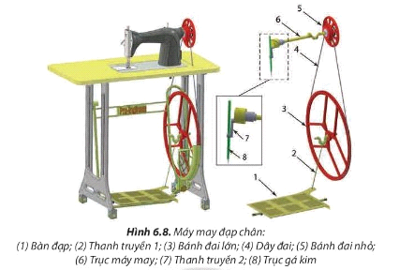  GV yêu cầu HS thảo luận trao đổi nhóm cặp bàn, hoàn thành bài tập trong thời gian 4 phút.  HS quan sát và tiếp nhận nhiệm vụ.  Thực hiện nhiệm vụ  HS quan sát và thảo luận nhóm cặp bàn và trả lời câu hỏi.  GV theo dõi và giúp đỡ các nhóm học sinh.  Báo cáo, thảo luận  GV yêu cầu đại diện nhóm trình bày, nhóm khác nhận xét và bổ sung.  Đại diện nhóm trình bày, nhóm khác nhận xét và bổ sung.  Kết luận và nhận định  GV nhận xét trình bày của HS. GV chốt lại kiến thức.  HS nghe và ghi nhớ, ghi nội dung vào trong vở. | Bài 1.  - Khớp A, B, C là khớp quay, khớp D là khớp trượt  - Khi thanh truyền 2 làm con trượt 3 chuyển động tịnh tiến trên giá đỡ  - Cánh cửa là khâu giá đỡ  Bài 2.  Ta có tỉ số truyền  Bài 3. R = 100 mm  Quãng đường di chuyển được của con trượt là:  S = 2R = 2.100 = 200 mm  Bài 4  * Các bộ truyền động và các cơ cấu biến đối chuyến động trong máy may đạp chân:  - Cơ cấu quay tay thanh lắc  - Bộ truyền động đai  - Cơ cấu quay tay thanh trượt  *. Giải thích quá trình tạo chuyển động và dẫn động để chi tiết cuối cùng là kim may thực hiện chuyển động lên xuống:  - Chuyển động của bàn đạp: chuyển động lắc.  - Chuyển động của thanh truyền: toàn thanh chuyển động lên xuống, đầu trên chuyển động theo vòng tròn, đầu dưới chuyển động theo cung tròn có tâm là bàn đạp.  - Nhờ dây đai, bánh đai lớn quay làm bánh đai nhỏ quay theo dẫn đến trục máy may quay, đầu thanh truyền chuyển động tròn làm cho kim may chuyển động tịnh tiến lên xuống.
   | n₁ | Z₂
  i | = | =
   | n₂ | Z₁
   | n₁x Z₁
  n₂ | =
   | Z₂
   | 300 x 20
  n₂ | = | = 100 vòng
   | 60
Hoạt động 4: Vận dụng
a.Mục tiêu: Vận dụng kiến thức về truyền và biến đổi chuyển động vào thực tiễn
b. Nội dung: Truyền và biến đổi chuyển động
c. Sản phẩm: Bản ghi trên giấy A4.
d. Tổ chức thực hiện:
Hoạt động của GV và HS | Nội dung cần đạt
Chuyển giao nhiệm vụ  GV yêu cầu HS về nhà hoàn thành nhiệm vụ: Quan sát và mô tả cấu tạo bộ truyền chuyển động của một số máy móc mà em biết. Ghi trên giấy A4. Giờ sau nộp gv.  Thực hiện nhiệm vụ  HS thực hiện nhiệm vụ của GV tại nhà  Báo cáo, thảo luận  HS trình bày kết quả của mình, HS khác nhận xét và bổ sung.  Kết luận và nhận định  GV nhận xét, đánh giá trình bày của HS.  GV khen bạn có kết quả tốt nhất. HS nghe và ghi nhớ. | HS liên hệ và trả lời.

Tuần 10, T19,20,21
Khởi động trang 44 Công nghệ 8: Khi đạp xe, bộ phận nào làm nhiệm vụ truyền chuyển động từ trục giữa đến trục sau bánh xe đạp?
Trả lời:
Khi đạp xe, xích xe đạp làm nhiệm vụ truyền chuyển động từ trục giữa đến trục sau bánh xe đạp
Khám phá trang 44 Công nghệ 8: Quan sát Hình 8.1 và cho biết:
1. Chuyển động được truyền từ bộ phận nào tới bộ phận nào?
2. Chỉ ra bộ phận dẫn, bộ phận bị dẫn.
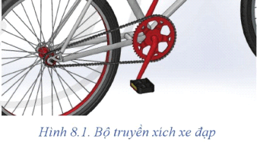
Trả lời:
1. Khi chúng ta đạp bàn đạp, lực truyền qua làm trục giữa quay, đĩa xích quay, kéo dây xích chuyển động, dây xích kéo líp quay cùng bánh xe sau, khi bánh xe quay và lăn trên mặt đường làm cho xe chuyển động về phía trước. Nguyên tắc chuyển động như sau:
Lực từ chân người đạp → Bàn đạp → Trục giữa → Đĩa xích → Dây xích → Líp → Bánh xe sau → Xe chuyển động.
2. Bộ phận dẫn là bàn đạp (trục giữa), bộ phận bị dẫn là trục sau bánh xe đạp.
Khám phá 1 trang 45 Công nghệ 8: Quan sát Hình 8.2, em hãy cho biết cấu tạo và nguyên lí làm việc của bộ truyền đai.
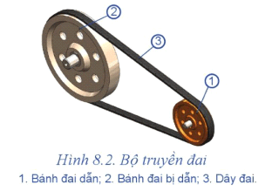
Trả lời:
- Cấu tạo: gồm bánh đai dẫn, bánh đai bị dẫn, dây đai.
- Nguyên lí: Bánh đai dẫn quay với tốc độ quay n₁, nhờ lực ma sát giữa dây đai và bánh đai làm bánh đai bị dẫn quay theo với tốc độ quay n₂.
Khám phá 2 trang 45 Công nghệ 8: Căn cứ vào đâu để tính tỉ số truyền của bộ truyền đai?
Trả lời:
Tỉ số truyền của bộ truyền đai được tính căn cứ vào: đường kính bánh đai dẫn, tốc độ quay bánh đai dẫn, đường kính bánh đai bị dẫn, tốc độ quay bánh đai bị dẫn.
Khám phá trang 45 Công nghệ 8: Cho biết vai trò của bộ truyền đai ở máy nghiền hạt Hình 8.3.
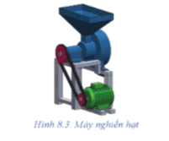
Trả lời:
Vai trò của bộ truyền đai truyền chuyển động từ động cơ đến máy giúp nghiền nhỏ hạt.
Khám phá trang 46 Công nghệ 8: Quan sát Hình 8.5, Hình 8.6 và cho biết:
1. Bộ truyền xích gồm các chi tiết nào?
2. Bộ truyền bánh răng gồm các chi tiết nào?
3. Cho biết các đĩa xích bánh răng quay cùng chiều hay ngược chiều nhau?
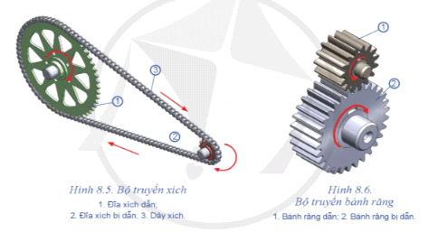
Trả lời:
1. Bộ truyền xích gồm: đĩa xích dẫn, đĩa xích bị dẫn, dây xích.
2. Bộ truyền bánh răng gồm: các bánh răng ăn khớp trực tiếp với nhau.
Khám phá 1 trang 47 Công nghệ 8: Dựa vào thông số nào của đĩa xích, bánh răng đề tính tỉ số truyền?
Khám phá 2 trang 47 Công nghệ 8: Quan sát máy ép quay tay Hình 8.7 và cho biết:
- Tỉ số truyền của bộ bánh răng này lớn hơn hay nhỏ hơn 1? Vì sao?
- Vì sao không dùng bộ truyền xích cho trường hợp này?
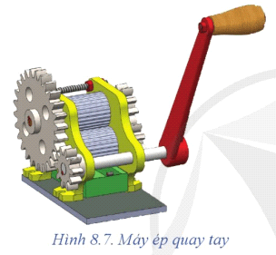
Trả lời:
- Tỉ số truyền của bộ bánh răng này lớn hơn 1 vì bánh răng bị dẫn có số răng nhiều hơn bánh răng dẫn
- Không dùng bộ truyền xích cho trường hợp này vì truyền xích chỉ áp dụng cho trục có khoảng cách xa nhau.
Khám phá trang 47 Công nghệ 8: Quan sát Hình 8.9 và cho biết:
1. Khi muốn cho trục ren chuyển động thẳng lên hoặc xuống thì phải làm gì?
2. Trục ren có những chuyển động nào?
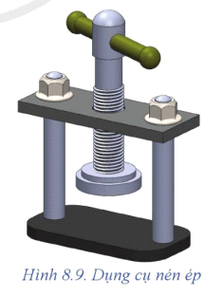
Trả lời:
1. Khi muốn cho trục ren chuyển động thẳng lên hoặc xuống thì phải biến chuyển động.
2. Trục ren có những chuyển động quay và chuyển động tịnh tiến.
Khám phá 1 trang 48 Công nghệ 8: Hãy chỉ ra các khớp bản lề, khớp trượt trên Hình 8.10.
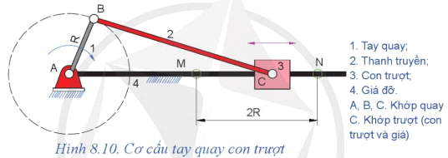

Trả lời:
- Khớp bản lề: A, B, C
- Khớp trượt: C
Khám phá 3 trang 48 Công nghệ 8: Quan sát mô hình động cơ đốt trong (Hình 8.11) cho biết các chi tiết pit tông, thanh truyền, trục khuỷu chuyển động như thế nào? Trục khuỷu, thanh truyền và pit tông có phải là cơ cấu tay quay con trượt không?
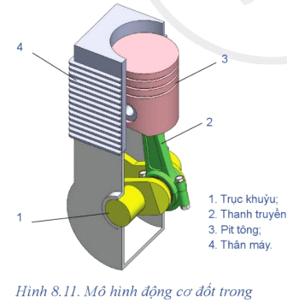
Trả lời:
- Pit tông chuyển động tịnh tiến
- Trục khuỷu chuyển động quay tròn
- Thanh truyền chuyển động lắc
- Trục khuỷu, thanh truyền và pit tông là cơ cấu tay quay con trượt.
Khám phá trang 49 Công nghệ 8: Quan sát Hình 8.12 và cho biết:
1. Vị trí các khớp bản lề của cơ cấu.
2. Nguyên lí làm việc của cơ cấu.
3. Khi thanh lắc (3) di chuyển đến điểm N, tay quay (1) tiếp tục quay thì thanh lắc (3) chuyển động như thế nào?
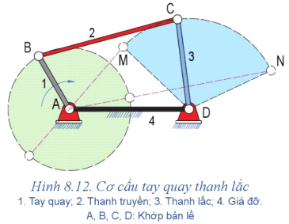
Trả lời:
1. Vị trí các khớp bản lề của cơ cấu: A, B, C, D.
2. Nguyên lí làm việc của cơ cấu: khi tay quay quay quanh trục A, thông qua thanh truyền làm thanh lắc chuyển động lắc qua lại quanh trục D từ vị trí M đến vị trí N và ngược lại.
3. Khi thanh lắc (3) di chuyển đến điểm N, tay quay (1) tiếp tục quay thì thanh lắc (3)chuyển động lắc lại.
Luyện tập 1 trang 50 Công nghệ 8: Bánh răng dẫn có 20 răng, bánh răng bị dẫn có 60 răng ăn khớp với nhau. Nếu trục bánh răng dẫn quay với tốc độ là 300 vòng/phút thì trục bánh răng bị dẫn quay với tốc độ là bao nhiêu?
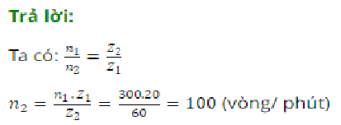
Luyện tập 2 trang 50 Công nghệ 8: Cơ cấu tay quay con trượt (Hình 8.10) có bán kính quay của tay quay là R = 100 mm. Tính quãng đường di chuyển được của con trượt?
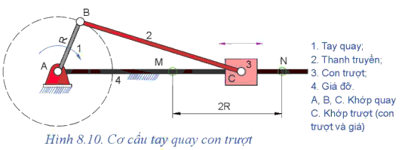
Trả lời:
Quãng đường di chuyển được của con trượt là: 2R = 200 mm.
Vận dụng trang 50 Công nghệ 8: Quan sát và mô tả cấu tạo bộ truyền chuyển động của một số máy móc mà em biết.
Trả lời:
Mô tả cấu tạo bộ truyền chuyển động của một số máy móc em biết:
- Truyền động đai: gồm bánh dẫn, bánh đai bị dẫn, dây đai.
- Truyền động ăn khớp: gồm bộ truyền xích, bộ truyền bánh răng

